2017-7-6

项目UI设计文档

|  |  |
| --- | --- |
| EHelp Project | 版本： 3.2 |
| 项目UI设计文档 | 日期：2017-7-6 |

**文档版本控制**

|  |  |  |  |
| --- | --- | --- | --- |
| Date | Issue | Description | Author |
| 2017-4-17 | 1.0 | 建立文档，完成简单原型设计与说明。 | 李为 |
| 2017-4-18 | 2.0 | 增加封面和版本控制等文档规范，重新修改原型线框图，完善原型设计与说明。 | 李敏惠 |
| 2017-6-26 | 3.0 | 更新原型图，完善文档内容 | 童云钊 |
| 2017-7-5 | 3.1 | 优化排版 | 童云钊 |
| 2017-7-6 | 3.2 | 校对修改 | 李敏惠 |

|  |  |
| --- | --- |
| EHelp Project | 版本： 3.2 |
| 项目UI设计文档 | 日期：2017-7-6 |

**目录**

一、引言 3

1.1 编写目的 3

1.2 项目背景 3

二、交互逻辑 3

2.1 登录注册 3

2.2 求助 4

2.3 求救 5

2.4 提问 5

三、视觉方案 6

3.1 配色选取 6

3.2 主要页面设计 7

|  |  |
| --- | --- |
| EHelp Project | 版本： 3.2 |
| 项目UI设计文档 | 日期：2017-7-6 |

# 一、引言

## 1.1 编写目的

在之前产品需求文档的基础上，对产品进行详细的原型展示和说明，对视觉模型进行阐述，帮助前端开发人员更好地理解开发需求，指导前端开发有条不紊地进行。

## 1.2 项目背景

易助项目本着“让帮助变得简便有效，让人人都乐于帮助”的理念，提供求助、求救和提问三大功能，简化各种帮助的形式，致力于搭建一个更加简便、有效、安全的求助帮助 O2O 平台，高效连接求助者和爱心志愿者。

# 二、交互逻辑

## 2.1 登录注册

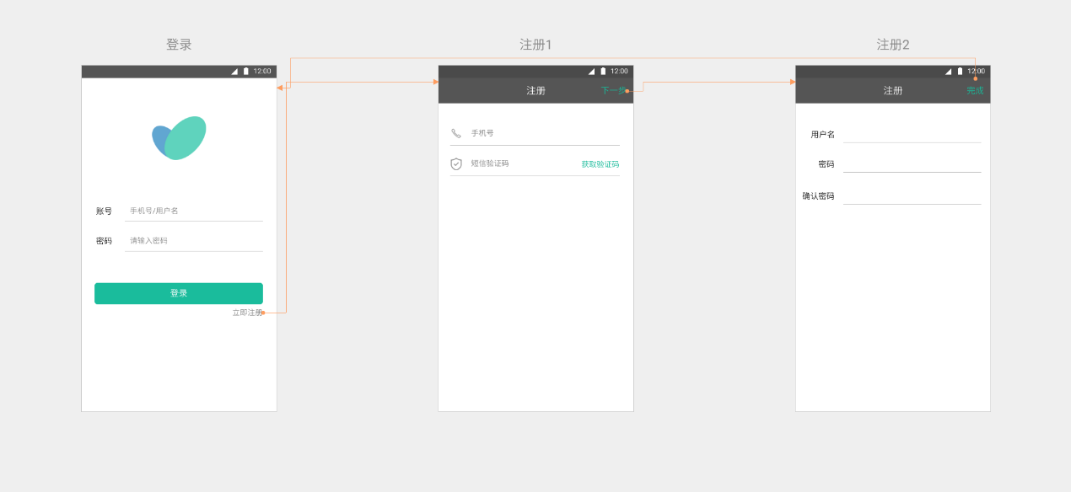

如上图所示，注册的操作分为两个页面依次完成，注册完成后返回至登录页面。

|  |  |
| --- | --- |
| EHelp Project | 版本： 3.2 |
| 项目UI设计文档 | 日期：2017-7-6 |

## 2.2 求助

**（1）响应求助**

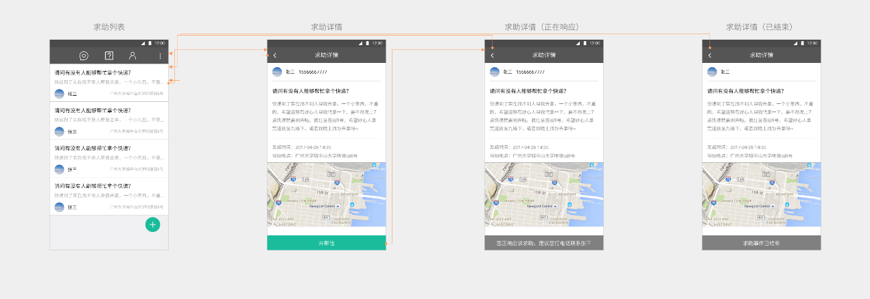

响应求助的操作主要包括2个页面：求助列表页面、求助详情页面，而在响应求助的不同状态时，求助详情页面下方会呈现出不同的文案提示。

**（2）发起求助**

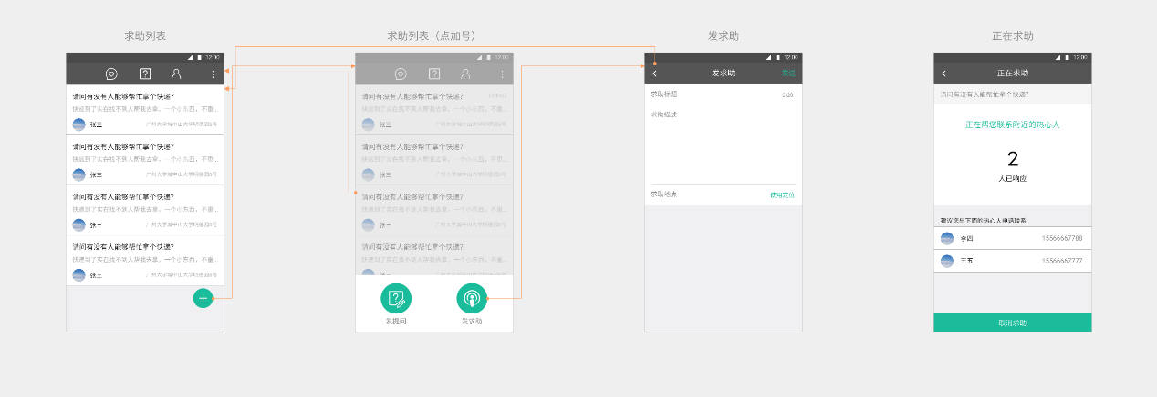

点击加号后，在发求助页面里编辑求助的相关信息，发送后跳转至正在求助页面，等待热心人的响应。

|  |  |
| --- | --- |
| EHelp Project | 版本： 3.2 |
| 项目UI设计文档 | 日期：2017-7-6 |

## 2.3 求救

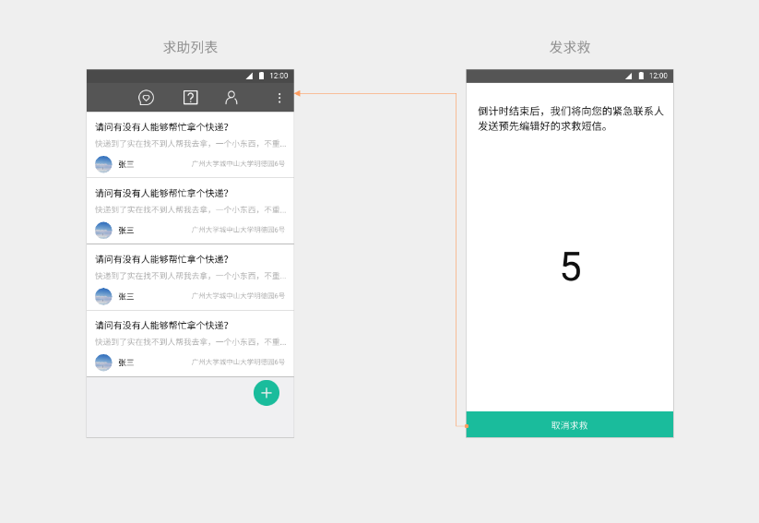

长按列表页右下角的加号键，进入倒计时页面，倒计时结束后即触发一键求救功能。

## 2.4 提问

**（1）回答提问**

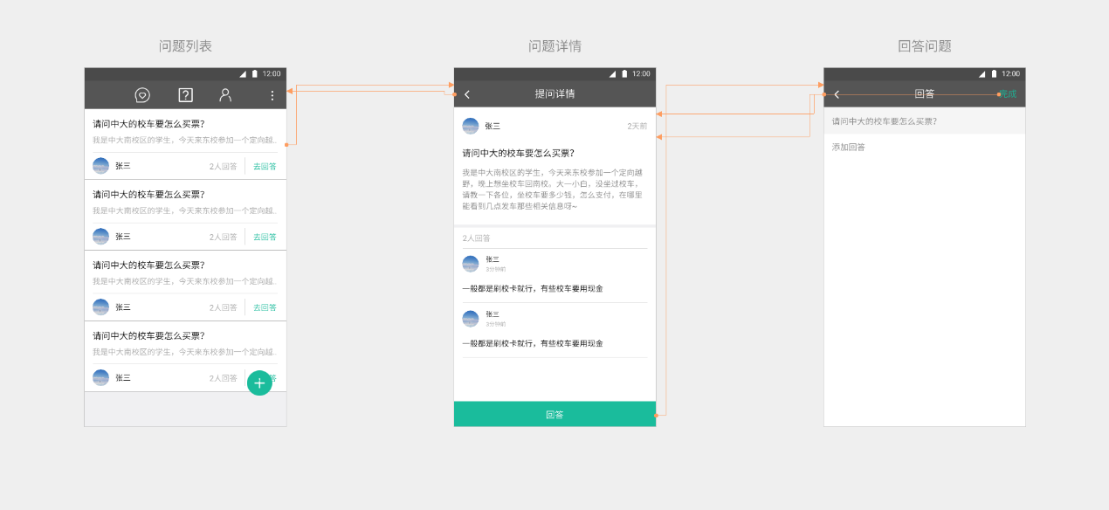

这个任务中主要包括问题列表、问题详情、写回答3个页面，点击列表项即跳转至相应问题的问题详情，点击屏幕下方的回答按钮，即进入写回答页面。

|  |  |
| --- | --- |
| EHelp Project | 版本： 3.2 |
| 项目UI设计文档 | 日期：2017-7-6 |

**（2）发布提问**

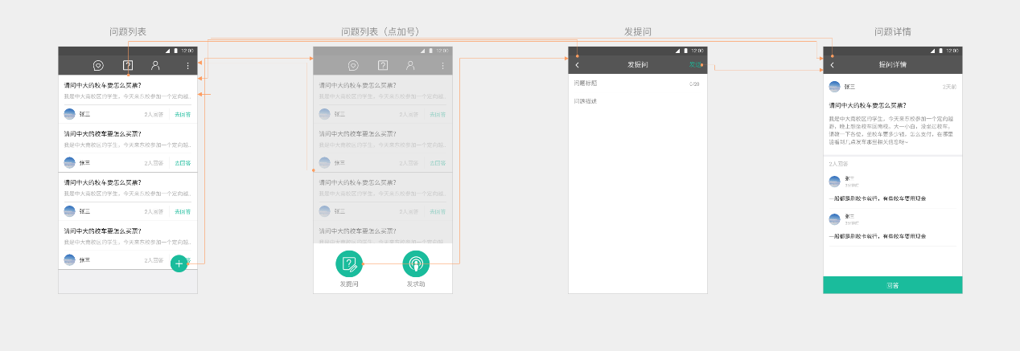

点击加号后，在发提问页面里编辑提问的相关信息，发送后跳转至问题详情页面。

# 三、视觉方案

## 3.1 配色选取

|  |  |  |
| --- | --- | --- |
| 配色名 | RGB | 颜色小样 |
| 主题绿 | (26,188,156) |  |
| 主题黑 | (85,85,85) |  |
| 背景灰 | (240,240,242) |  |
| 按钮灰 | (128,128,128) |  |

|  |  |
| --- | --- |
| EHelp Project | 版本： 3.2 |
| 项目UI设计文档 | 日期：2017-7-6 |

## 3.2 主要页面设计

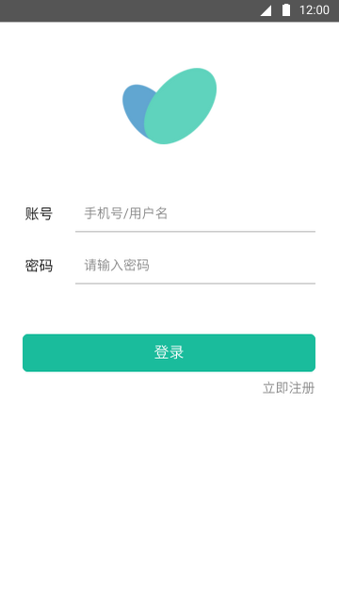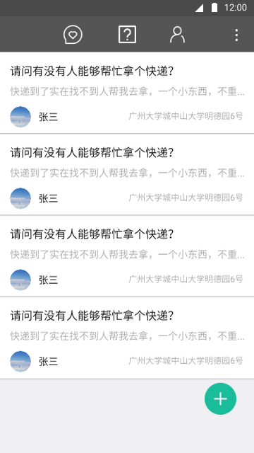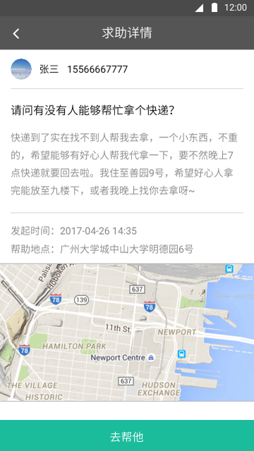登录页面 求助列表页面 求助详情页面

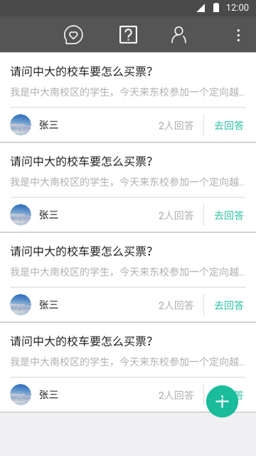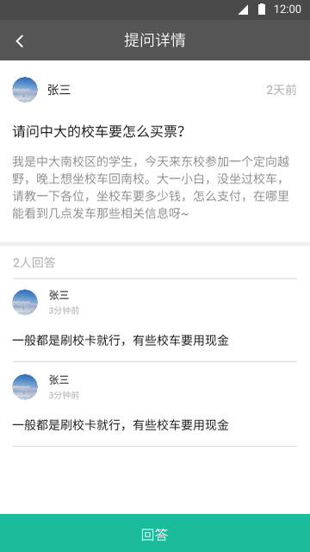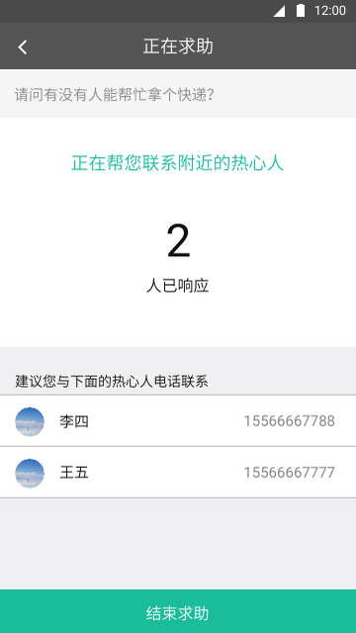提问列表页面 提问详情页面 正在求助页面

|  |  |
| --- | --- |
| EHelp Project | 版本： 3.2 |
| 项目UI设计文档 | 日期：2017-7-6 |

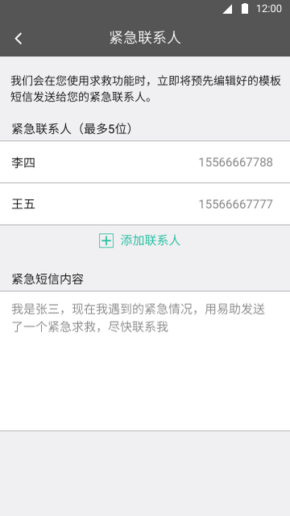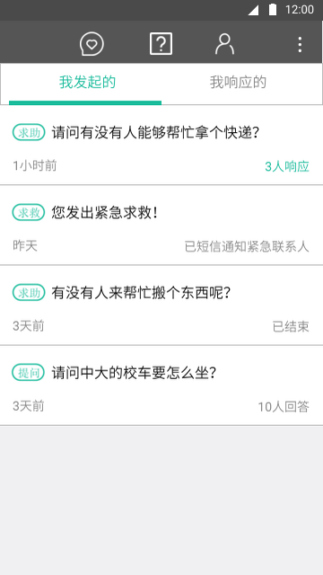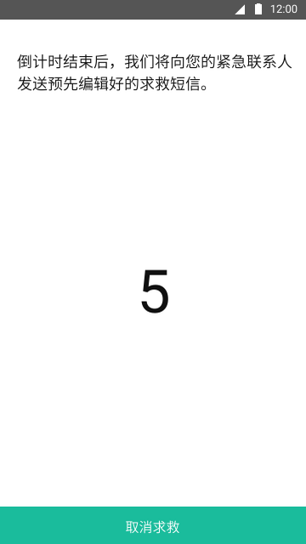紧急联系人页面 我发起的页面 求救倒计时页面